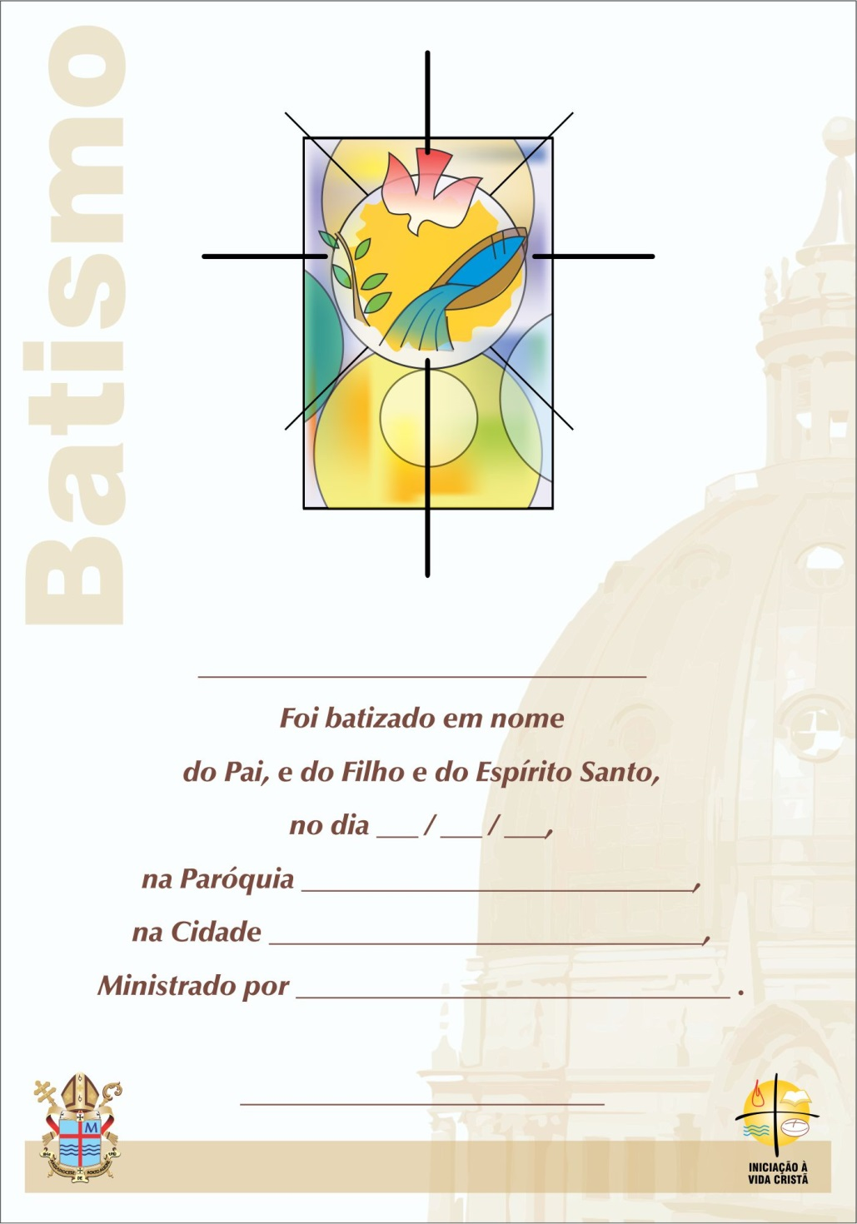
São João Paulo II
Porto Alegre - RS
Pe. Fulano ........
Nome do Batizando
23 05 16
Instruções para impressão
- No caso de se imprimir numa folha em branco:
- Deixar a imagem da lembrança no fundo
- Editar: substituindo os nomes
- Apagar essas instruções (sem salvar, é claro) e mandar imprimir;
- No caso de se imprimir sobre a folha da lembrança (adquirida na loja)
- Após editar cada uma das informações, RETIRE a imagem da lembrança clicando nela e deletando-a (as demais informações permanecerão formatadas),
- Coloque a lembrança adquirida na impressora e repita o processo para outros nomes;
- Apagar essas instruções antes de imprimir, sem salvar é claro.
- OBS: Cuidado após a impressão, é prudente deixar a tinta secar, pois o papel não a absorve com facilidade.

